**第十九届全国大学生智能汽车竞赛技术报告**

**视觉组**

学校： 浙大城市学院________

队伍名称： _____ DEBUG__________________

参赛队员： 庄文标 戴骐阳 俞凡杰 李签舒 陈妍

带队教师： 汤益军 吴穷_______

2024年8月9日

**关于技术报告和研究论文使用授权的说明**

本人完全了解全国大学生智能汽车竞赛关保留、使用研究论文的规定，即：参赛作品著作权归参赛者本人，比赛组委会可以在相关主页上收录并公开参赛作品的设计方案、技术报告以及参赛模型车的视频、图像资料，并将相关内容编纂收录在组委会出版论文集中

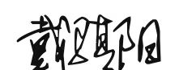参赛队员签名：

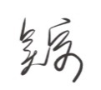指导老师签名：

日 期：2024年8月9日

目录

第一章 引言 4

第二章 机械结构设计 5

第三章 硬件电路设计 8

第四章 软件系统设计及实现 16

第五章 视觉系统设计 25

第六章 开发调试工具 29

第七章 参考文献 31

结 语 32

附录A 部分代码 33

附录B 车模检查报告 37

# 第一章 引言

随着人工智能和自动驾驶技术的发展，智能车辆成为研究热点之一。第十九届全国大学生智能汽车竞赛旨在提升学生的创新能力和实践技能，激发学生对智能汽车领域的兴趣。智能视觉组作为其中一个高难度组别，要求参赛队伍设计并实现一套能够自主识别散落在赛道周边的不同卡片并完成搬运任务的智能车。

在本次比赛中保证车身结构的稳定性，我们选择了性能更加优异的M型车模, 同时搭载NXP IMX RT1064作为主控芯片，使用基于RT1064为核心的OpenArt Mini摄像头完成目标检测和图像识别的任务，为了满足目标检测的时效性，我们使用恩智浦公司新推出的MCXN947模块，集成NPU神经网络加速模块, 以及灰度摄像头MT9V034,完成对道路的检测。基于上述几款芯片，完成智能视觉搜索识别搬运的主要任务。

在机械结构方面, 使用两轴机械臂以及五分类转盘储物仓库来完成对目标板的抓取，存储。同时摄像头的固定，五分类仓库都使用3D打印制作拼装而成，以上机械结构均由本队参赛选手自主完成。

控制部分使用基于定时器的状态机FSM调度算法，PID控制算法，结合麦克纳姆轮解算进行全向运动控制，并融合六轴陀螺仪使用四元数解算欧拉角和编码器解算车身运行速度, 并通过自约定数据通信格式与摄像头双向通讯以获取不同状态机下所需要的信息，控制车身精确的到达某个位置，完成搬运的功能。

视觉部分使用深度学习的方法实现目标检测和目标识别分类，使用基Tensorflow为基本的深度学习框架，使用轻量化的EfficientNetV2B1, MobileNetV2作为识别目标板，字母，数字的主要模型。同时在Openart Mini部署yolov3-tiny, MCXN947部署yolo-nano作为基本的目标检测模型。

# 第二章 机械结构设计

设计一辆性能优越的智能车，首先需要良好的机械结构作为支撑。拥有一套良好的机械机构可以大大减少控制算法的复杂度，增强整体系统的鲁棒性，有利于提高整体的性能。

#### 2. 1 整体布局

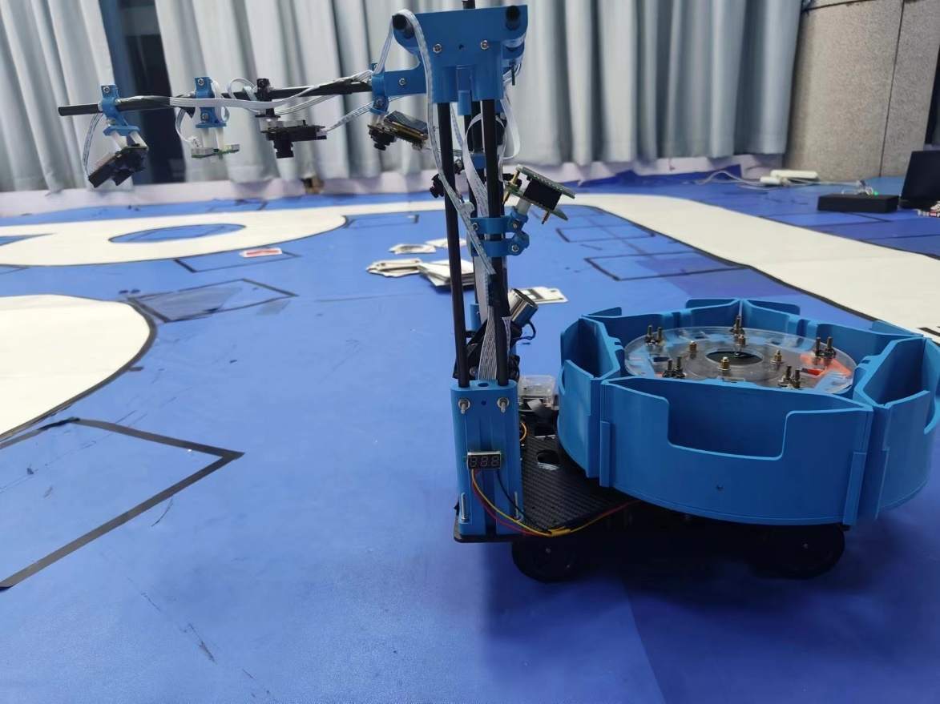根据智能视觉组竞赛规制，本次竞赛选用北京博思威龙科技有限公司生产的智能车竞赛专用模型车（M型模型车），车模的驱动采用四驱RS-380马达。为了完成本次竞赛要求，我们在车模一侧安装了自制的双自由度机械臂，用于搬运目标图片。我们参考了往年的优秀结构，例如凤凰结构，设计一个五分类转盘用来分类卡片。整体结构如图2.1所示

图2.1 整体布局

#### 2. 2 机械臂的安装

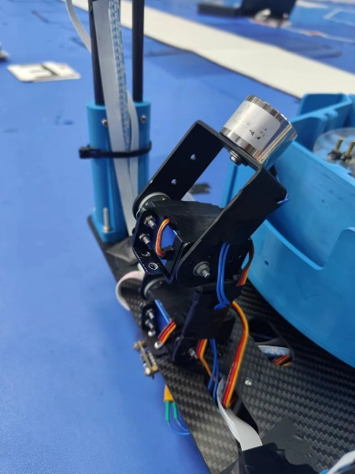我们使用了两个SPT5430HV-180舵机来作为双自由度机械臂的驱动部分，再搭配标准舵机支架，组成了了一个双自由度机械臂。前端在加上一个KK-P30电磁铁，组成了可以搬运目标板的机械臂。

图2.2 机械臂安装

#### 2. 3 转盘储物仓的设计

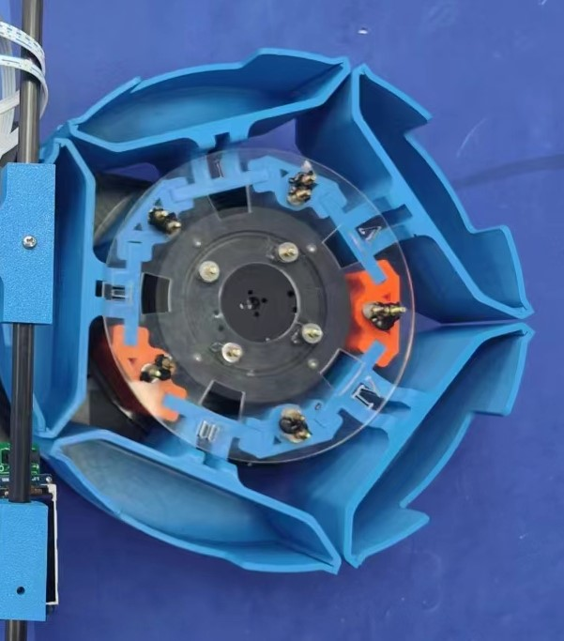转盘储物仓的主体是一个由360度磁编码舵机驱动的云台，外围搭配3D打印的五个储物仓。

图2.3 转盘储物仓

#### 2. 4 PCB的安装

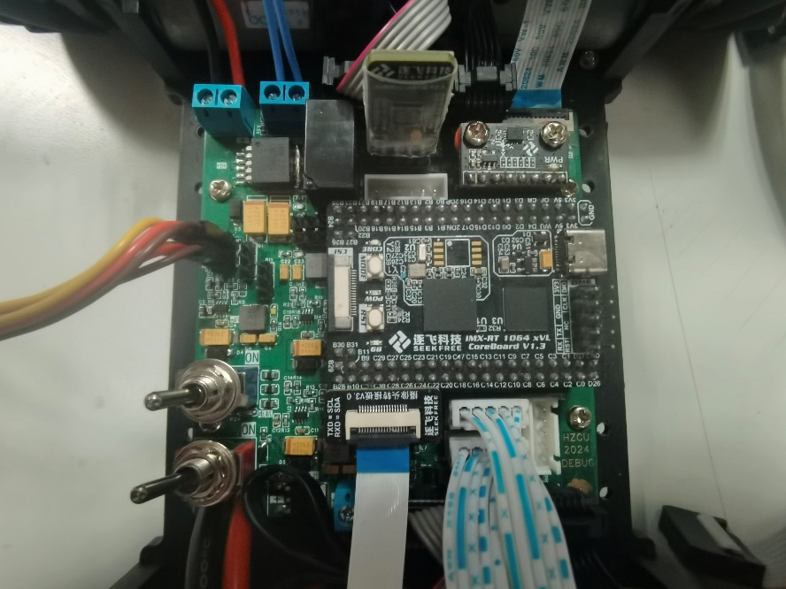由于车上方需要的空间较大，我们在设计车的布局时采用了分层式布局，将PCB放置在车的下层，中间采用了碳纤维板材作为隔离板，将车分为上下两层，将PCB放于下层，机械臂，转盘等结构放于上层。

图2.4 PCB安装

#### 2. 5 摄像头的安装

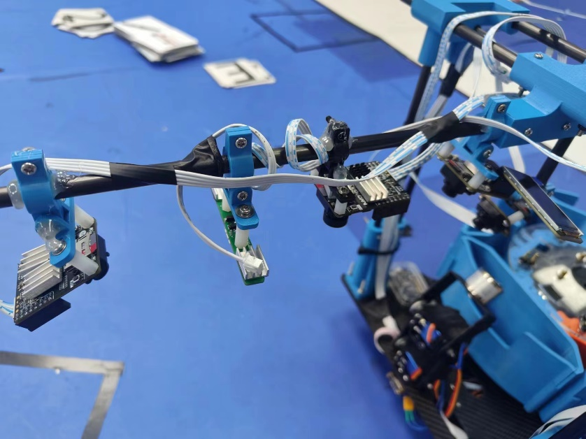2个OpenArt模块和一个MCX模块均固定于摄像头支架横梁上，一个总钻风灰度摄像头固定在竖着的杆子上，均采用 3d 打印件和碳素杆连接的形式进行固定。

图2.5 摄像头的固定

# 第三章 硬件电路设计

硬件是整个智能车系统最基础的一部分，良好的硬件设计是实现软件编程设计的基础，才能保证智能车运行流畅稳定。在保证硬件电路稳定可靠的前提下，硬件设计要本着简便，强电和弱电相互隔离。在不增加硬件设计难度的情况下尽量保证软件开发方便，或者以小的硬件设计难度来换取更多方便、可靠、高效的软件设计。

根据车身结构来合理布局，确定电路板的尺寸以及固定孔位置，车模更加一体化。整个硬件系统主要包括电源供电电路、电机驱动电路等，将各个电路设计到一起时，需要考虑到供电的稳定性。

#### 3. 1 主控芯片选择

主控芯片使用的是 NXP 公司生产的 I.MX RT1064，此款芯片基于Cortex-M7 内核，主频高达 600MHz，cpu运算速度快，这意味着在对摄像头采集的图像做图像处理的时候会有很强的运算性能，为大量复杂的运算提供了更大的算力，增加了数据处理的速度，增强了图像处理能力。同时，此款芯片还有 1M 的片内 SRAM，可以将一些较为复杂程序中的一些中间变量放入特殊的内存，提高数据处理的速率。

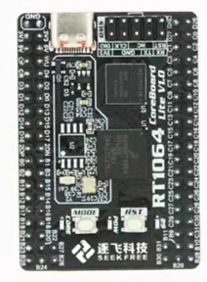

图3.1 RT1064核心板

#### 3. 2 电源电路的设计

## 3.2.1 5V、8V稳压电路的设计

MPS2225GJ-Z支持高达5A的输出电流，适用于需要大电流供电的应用场景。其输入电压范围从4.5V至18V，能够适应多种电源输入条件。采用同步整流技术，在全负载范围内实现高效率，最高可达97%，有助于减少能量损耗，延长设备使用时间。MPS2225GJ-Z采用节省空间的8引脚TSOT23封装，尺寸为3.00mm x 1.70mm，高度仅为1.00mm，最大限度地减少了PCB板上的占用空间。该芯片内置功率MOSFET，减少了外部元器件的使用，进一步简化了电路设计，降低了成本。

为了增加板子的稳定性，我们使用了三片MPS2225GJ-Z，我们对舵机供电使用了两片，对OpenArt以及除了主控芯片以外5V供电使用一片。

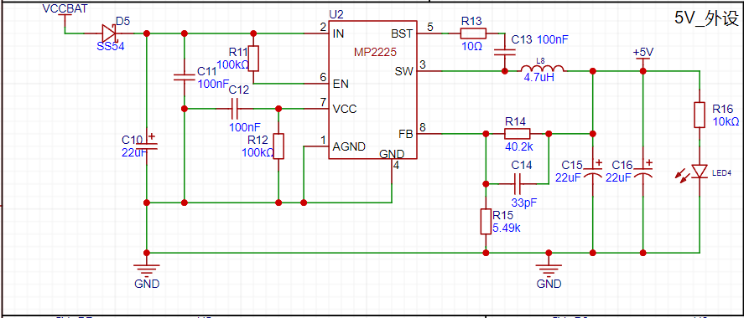5V、8V稳压原理图电路设计：

图3.2 MPS2225GJ-Z设计原理图

## 3.2.2 主控5v供电设计

LM2596S-5.0能够提供高达3A的输出电流驱动能力，满足大多数低电压应用的需求。这一特点使其在各种需要大电流供电的电子设备中表现出色。采用150KHz的固定频率PWM调制模式，使得LM2596S-5.0在工作时具有较高的效率，减少了能量损耗，有助于延长设备的使用时间。

主控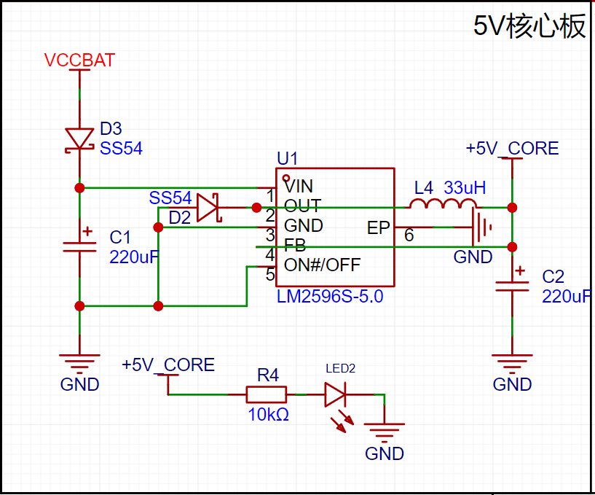5V稳压原理图电路设计：

图3.3 LM2596S-5.0设计原理图

## 3.2.3 3V3稳压电路的设计

RT9013提供极高的电源抑制比（PSRR），这意味着它能有效地抑制来自输入电源的噪声，从而确保输出电压的稳定性和纯净度。这一特性尤其适合对噪声敏感的射频（RF）和无线应用。

超低噪声特性进一步增强了其在精密电子设备中的应用潜力。

低压差与高效率：RT9013具有超低压差性能，例如在500mA输出时，压差仅为250mV。这意味着在输入电压与输出电压之间的压差较小时，它仍能高效地工作，减少了能量损耗。

3V3稳压原理图电路设计：

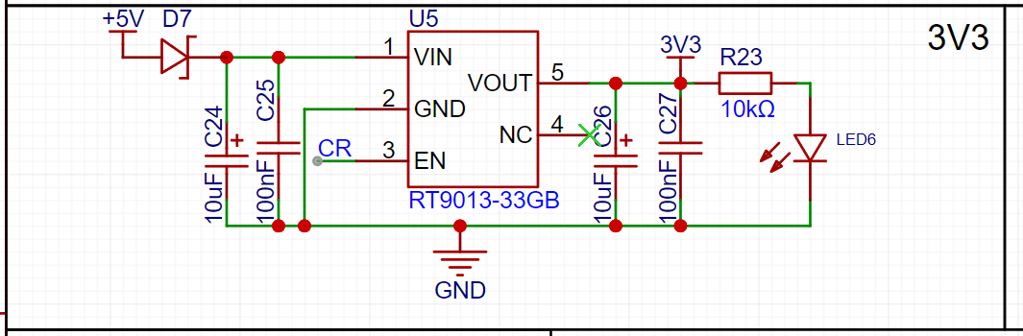图3.4 RT9013设计原理图

#### 3. 3 电机驱动电路设计

我们采用预驱加H桥的方式驱动电机，采用TI的DRV8701芯片，该芯片采用电荷泵自举升压的工作方式，可以先将单片输出的3.3v的PWM信号升至和电池电压相同的PWM信号，同时简化了控制逻辑，只需要一路PWM信号一路普通IO就可以控制电机的正反转，大大节省了单片机资源。通过DRV8701放大后的PWM信号在通过H桥来控制电机的正反转。

1、门级驱动芯片：TI DRV8701具有以下几个特点：

① 免升压设计：采用电荷泵自举升压的工作方式，无需升压到12v，大大简化了驱动芯片电源部分。

② 简化控制逻辑：无需两路PWM控制电机正反转。只需要1路PWM控制速度+1个高低电平信号控制方向，更加节约单片机PWM资源。

2、电荷泵自举升压电路通过电容器和开关的交替工作，实现电荷的积累和转移，从而将输入电压升高到所需的输出电压。这一过程中，电容器作为储能元件，在开关的不同状态下进行充电和放电，而开关则控制电容器之间的连接方式和电荷的流动方向。

电机驱动电路设计：

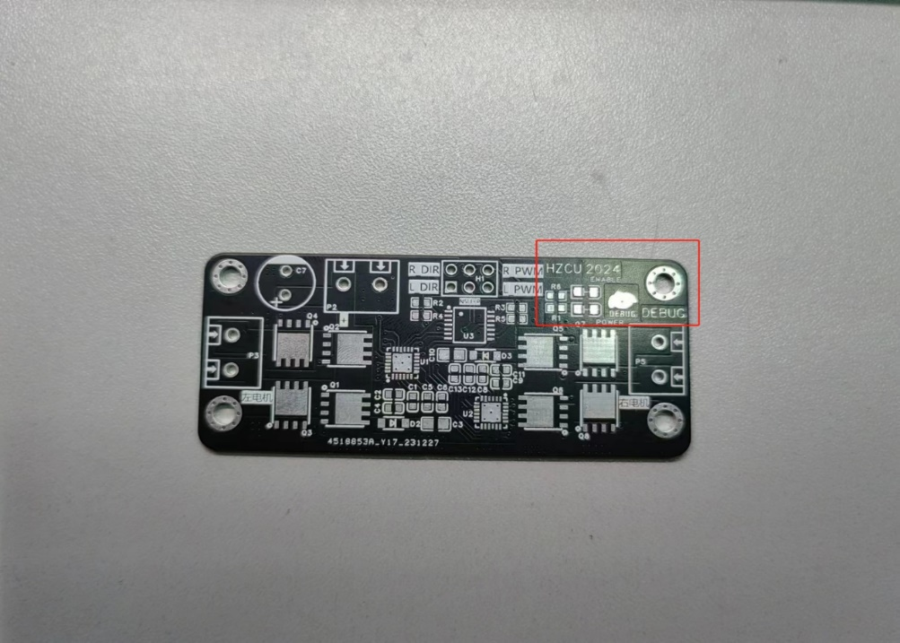图3.5 电机驱动设计原理图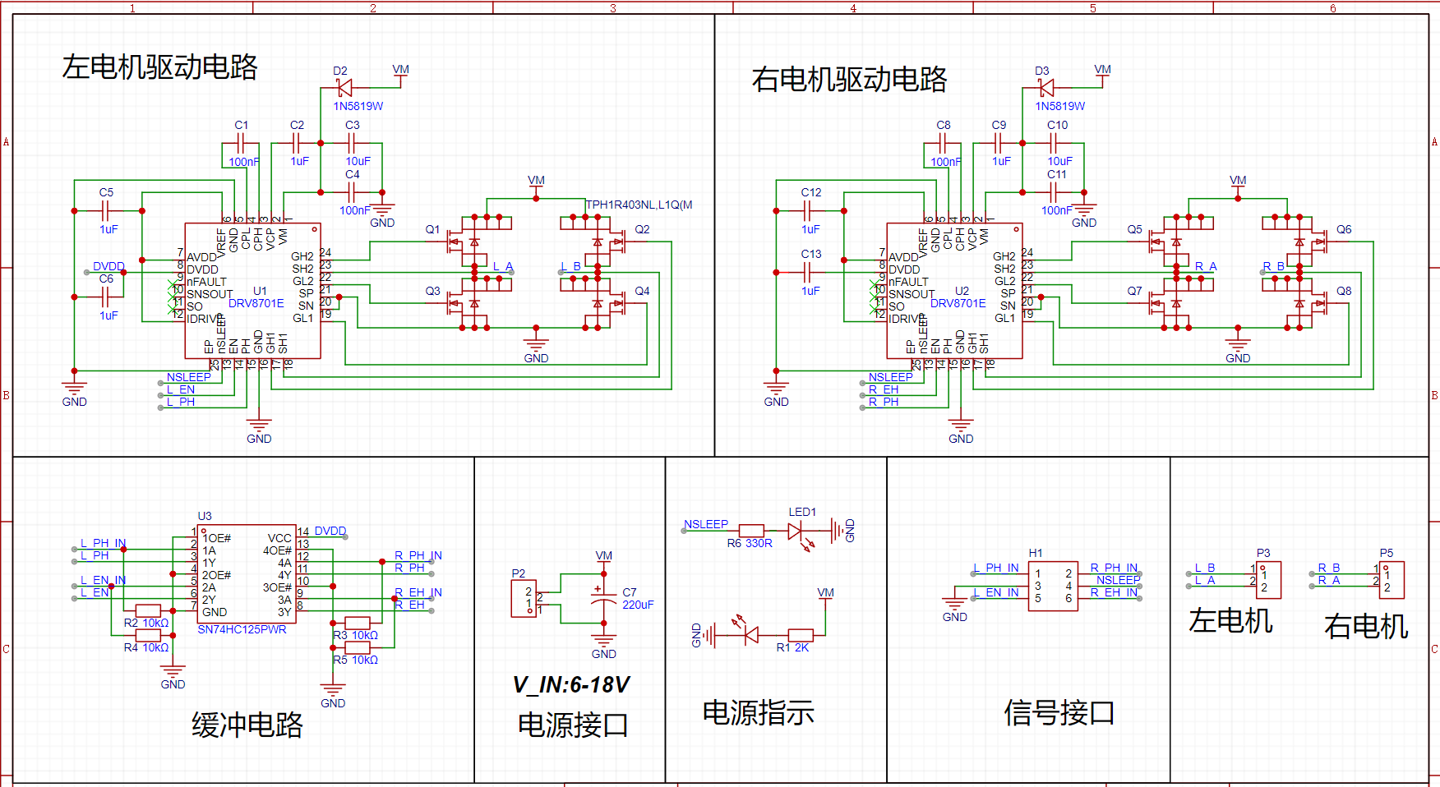

图3.6 电机驱动PCB实物图

#### 3. 4 母版的设计

母板除了包括核心板插针以外，还包括4个编码器接口，1个陀螺仪接口，6个舵机接口，1个继电器控制电磁铁接口，2路电源接口，3个通讯接口，1个灰度摄像头接口，1个无线模块接口，1个蜂鸣器，2个电机驱动信号接口，以及为了调试时使用的人机交互接口。母板的原理图如图3.7所示

图3.7 母板设计原理图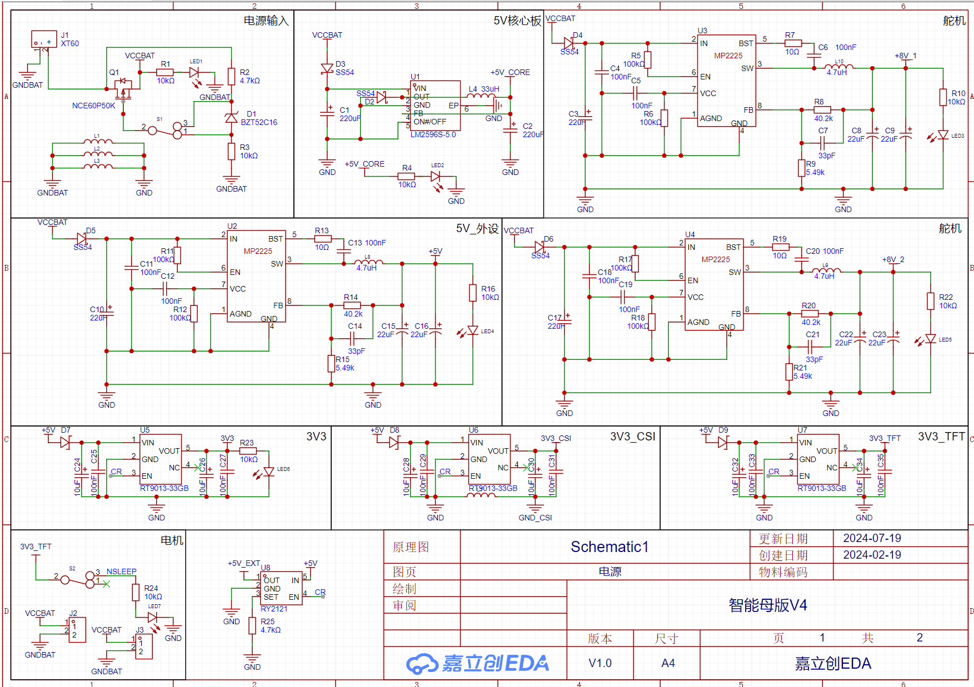

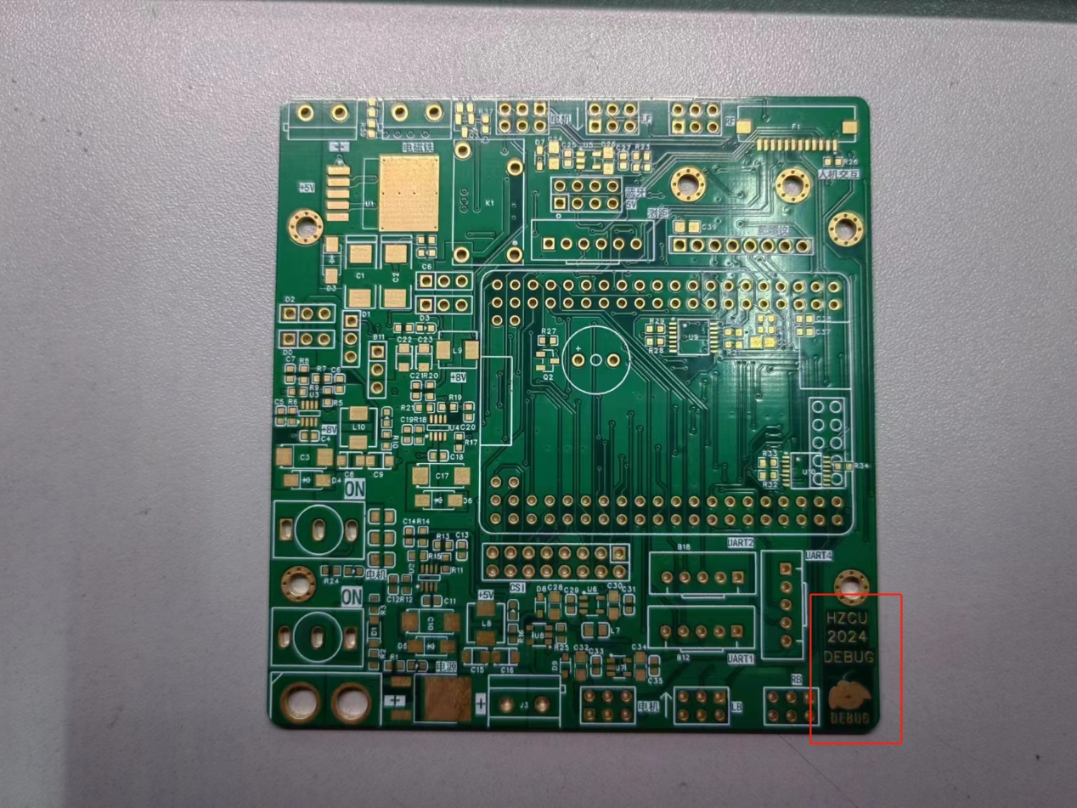

图3.7 母板PCB实物图

#### 3. 5 传感器的选择

## 3.5.1 OpenART摄像头

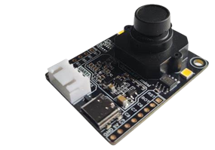OpenART不仅可以很轻松的完成机器视觉应用，还可以完成OpenMV不能完成的神经网络模型的部署和训练。采用I.MX RT1064 芯片，其主频达到 600MHz,同时拥有1M片内SRAM、4M片内FLASH以及32M外置SDRAM，图像处理速度极快。

图3.8 OpenART摄像头

## 3.5.2 MCX摄像头

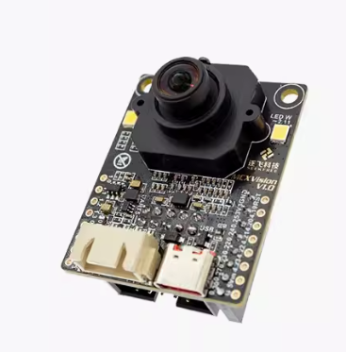MCX芯片内部有NPU,支持TENSOFLOW LITE神经网络模型，运行目标检测帧率可达30帧，非常适合本次赛题的使用。

图3.9 MCX摄像头

## 3.5.3 总钻风灰度摄像头

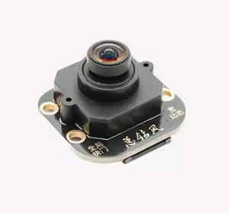总钻风灰度摄像头具有高帧率、高稳定性、全局快门等优点，非常适合本届视觉组用来识别道路元素。

图3.10 总钻风灰度摄像头

## 3.5.4 编码器

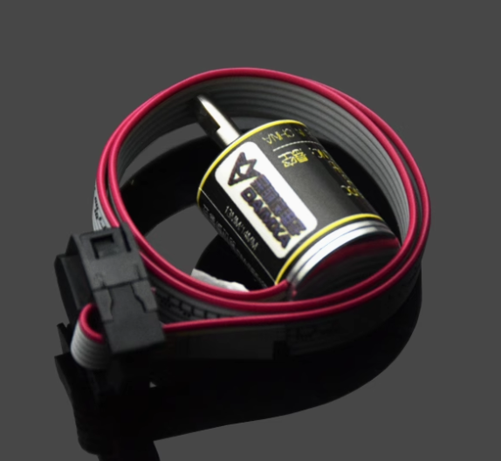编码器我们采用呆萌侠电子科技的1024线正交编码器，这是一种通过光电转换将输出轴上的机械几何位移量转换为脉冲或者数字量的传感器，增量式编码器是将位移转换成周期性的电信号，再把这个电信号转变成计数脉冲，用脉冲的个数表示位移的大小。通过对位移的周期计算从而计算出各个轮子的速度，从而实现对每个轮子速度的闭环控制。

图3.11 编码器

## 3.5.5 姿态传感器

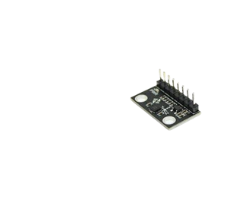姿态传感器我们选择了逐飞科技设计的IMU660RA，该传感器具有低温漂低零飘的特点，且采用SPI通信，速率可达到10M。将采集到的三轴加速度和三轴角速度进行解算，就可以获得三个姿态角，从而实现姿态闭环。

图3.12 IMU660RA

# 第四章 软件系统设计及实现

要想小车能够快速稳定地完成视觉组的任务，那么就需要设计一套逻辑严谨、 稳定优化的控制算法结构。由于智能视觉组采用的是麦克纳姆轮，因此在智能视觉车的控制方面，使用鲁棒性很经典的 PID 控制算法，配合使用理论计算和实际参数补偿的办法，使智能视觉车能够稳定而快速地运行。

#### 4.1 赛道处理

## 4.1.1 原始图像特点

在单片机采集图像信号后，需要对其进行处理以提取主要的赛道信息，同时， 由于图片、边界线等赛道元素的存在以及赛道反光、光线、远处图像不清晰等的干扰，都会使采集所得的图像效果大打折扣。因此，在软件上必须做到排除干扰因素，对赛道进行有效识别，并尽可能提供多的赛道信息供决策使用。

## 4.1.2 赛道处理的步骤

（1）获取总钻风灰度摄像头采集到的原始图像。

（2）大津法获取动态阈值，将图像二值化。

（3）对图像进行形态学滤波，即腐蚀和膨胀。

（4）八领域获取赛道左右边界。

（5）对特殊赛道元素进行判断。

（6）求出中线，并求出图像偏离中心的误差。

## 4.1.3 图像二值化步骤

（1）计算图像的直方图

统计像素点：将图像所有的像素点按照0~255共256个灰度级进行统计，计算每个灰度级上的像素点数量。

归一化直方图：将每个灰度级上的像素点数量除以总的像素点数量，得到归一化后的直方图。

（2）迭代计算类间方差

初始化变量：

设i为当前迭代的灰度级（阈值候选），初始值为0。

初始化前景像素的累计权重w0、平均灰度u0、背景像素的累计权重w1、平均灰度u1以及类间方差g为0。

迭代过程：

从i=0开始，遍历每个灰度级直到i=255。

对于每个i，计算以下参数：

前景像素（灰度值0~i-1）的累计权重w0和平均灰度u0。

背景像素（灰度值i~255）的累计权重w1和平均灰度u1。

使用公式计算类间方差g = w0 * w1 * (u0 - u1)^2。

记录下使得g最大的i值。

确定全局阈值：

当遍历完所有灰度级后，将使得g最大的i值作为图像的全局阈值T。

（3）应用阈值进行图像分割

二值化处理：

使用得到的全局阈值T对图像进行二值化处理。

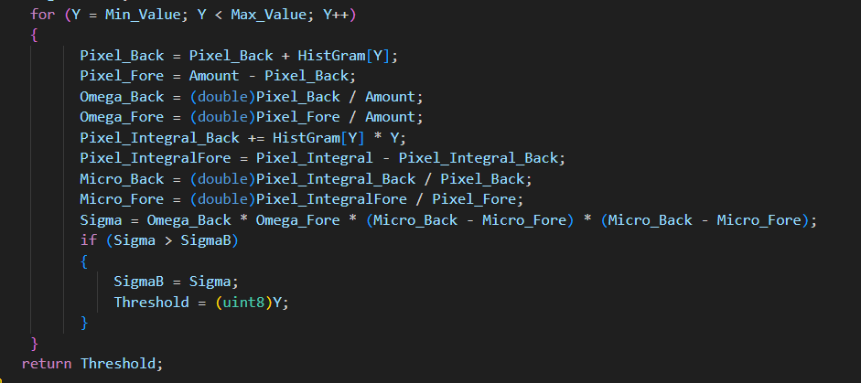灰度值小于T的像素点被标记为前景（通常为白色或黑色），灰度值大于或等于T的像素点被标记为背景（颜色与前景相反）。

图4.2 大津法核心代码

## 4.1.4 八邻域步骤

（1）确定中心点：首先，在图像的最下方左右两边个找到一个黑白跳变点，左右八领域的扫线的起点。

（2）识别八领域：然后，根据八领域的定义，识别出该中心点周围的8个相邻像素点。这些像素点的坐标可以通过在中心点的坐标上加上或减去1来得到，具体取决于相邻像素的位置（上、下、左、右、左上、右上、左下、右下）。

（3）应用操作：接着，在第一步找到的起点的八个领域的位置继续寻找黑白跳变点，并将找到的黑白跳变点更新为新的中心点。

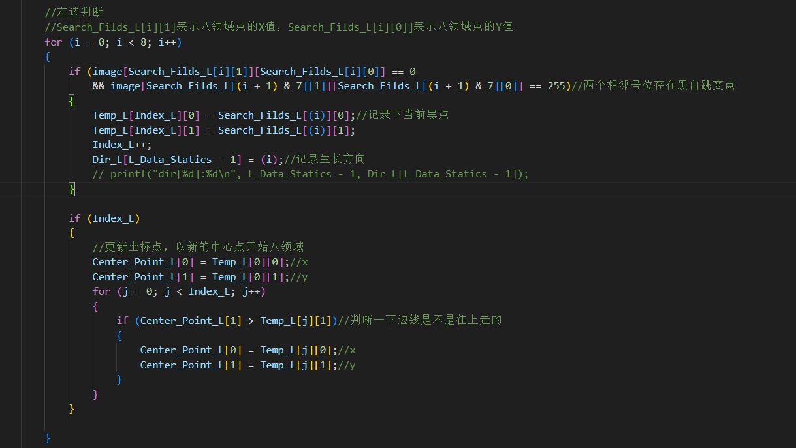（4）向上寻找：不断的重复步骤（2）和步骤（3），直到左右两边的的中心点重合，认为是完成一次八领域扫线。

图4.2 八领域核心代码

## 4.1.5 十字元素判断

由于视觉组的任务中，十字回环中有多张卡片需要搬运，所以能够稳定、准确识别出十字元素是非常重要的。

1. 判断左右两边是否丢线，既左右两边是否存在大量的白色点。
2. 寻找十字拐点，寻找的思路为某一点的前面几点是连续的，后面X的值出现大的偏差。
3. 根据寻找的十字拐点来判断当前处在十字的什么状态，我们把十字分为五个状态：正入十字、左斜入十字、右斜入十字、十字中、出十字。根据不同的状态进行对应的补线操作。

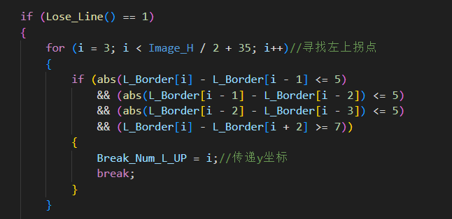

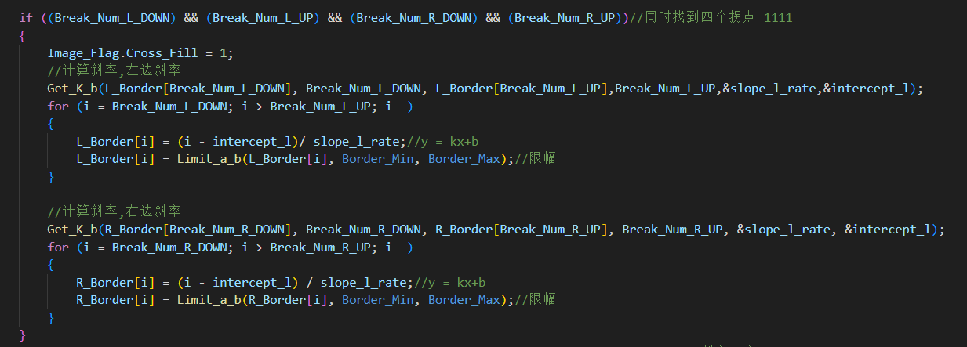图4.3 十字找拐点代码

图4.3 十字补线代码

## 4.1.6 圆环元素判断

由于视觉组的任务中，圆环中有多张卡片需要搬运，所以能够稳定、准确识别出圆环元素是非常重要的。我们将圆环分为多个状态来处理。

1. 根据一边直线，一边出现特定的拐点来判断出现在前方有圆环。
2. 一边直线，一边有圆环突出点，判断出现在处于圆环中。
3. 寻找出圆环的拐点，用此拐点来进行圆环状态机的跳转。

### 图4.4 圆环找拐点代码代码

#### 4.2 控制算法

## 4.2.1 位置式 PID

在工业应用中，PID及其衍生算法是最为广泛的算法之一。

比例、积分、微分控制，简称PID控制。PID算法是最简单，最能体现反馈思想的算法。

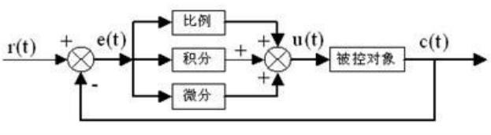PID控制器是一种线性控制器，它根据给定值与实际输出值构成控制偏差。将偏差的比例(P)、积分(I)和微分(D)通过线性组合构成控制量，对被控对象进行控制，故称PID控制器，原理框图如图4.4所示。

### 图4.4 PID控制器

简单说来，PID 控制器各校正环节的作用如下：

比例环节：及时成比例地反映控制系统的偏差信号，偏差一旦产生，控制器立即产生控制作用，以减少偏差。

积分环节：主要用于消除静差，提高系统的无差度。积分作用的强弱取决于积分时间常数，越大，积分作用越弱，反之则越强。

微分环节：能反映偏差信号的变化趋势(变化速率)，并能在该偏差信号变得太大之前，在系统中引入一个有效的早期修正信号，从而加快系统的动作速度， 减小调节时间。 数字 PID 控制算法通常分为位置式 PID 控制算法和增量式PID 控制算法。

位置式 PID 中，由于计算机输出的 u (k) 直接去控制执行机构(如阀门)，u(k) 的值和 执行机构的位置(如阀门开度)是一一对应的，所以通常称公式(2)为位置式PID 控制算法。

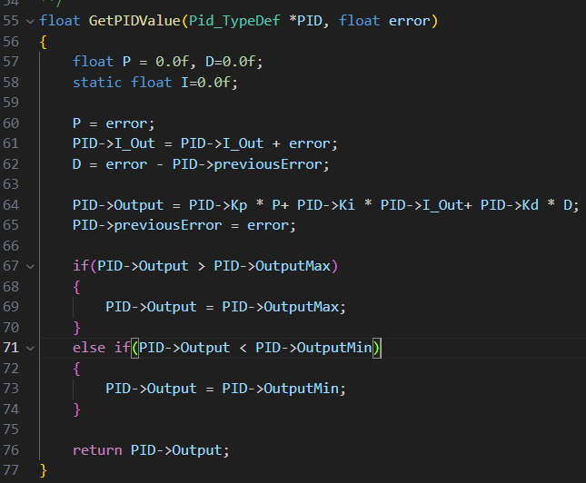这种控制算法能够很好的对小车的位置进行控制，因此我们选用这种位置式PID作为我们小车的位置控制方案。

### 图4.5 位置式PID代码

## 4.2.2 增量式 PID

增量式PID控制是数字PID控制算法的一种基本形式，它通过对控制量的增量（即本次控制量和上次控制量的差值）进行PID控制来实现对系统的调节。以下是对增量式PID控制的详细介绍：

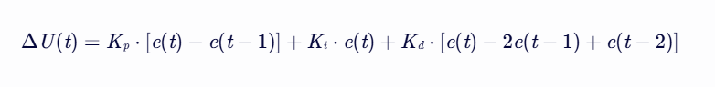增量式PID控制算法的基本原理可以通过以下公式表示：

### ​图4.6 增量式PID公式

计算量小：增量式PID控制算法不需要对偏差进行累加，计算量相对较小，适用于实时性要求较高的系统。

故障影响小：由于每次只输出控制增量，当机器发生故障时，影响范围小，不会严重影响生产过程。

易于实现无扰动切换：在手动-自动切换时，可以做到无扰动切换，保证系统的平稳运行。

动态响应快：增量式PID控制算法能够更快地响应速度变化，提高系统的动态性能。

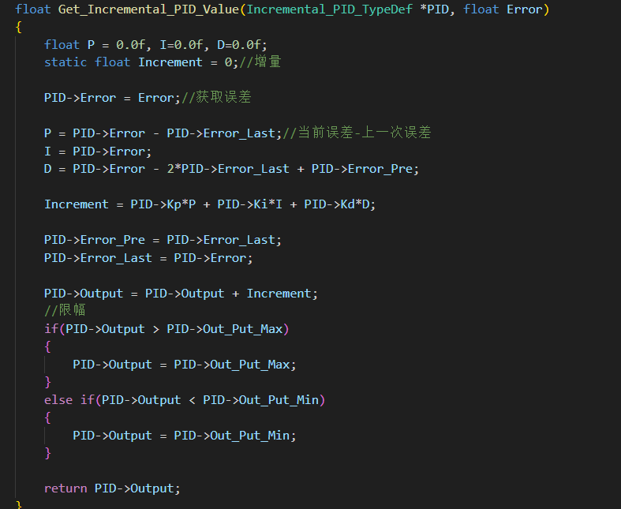因此我们采用增量式PID来做电机的速度控制。

图4.7 增量式PID代码

## 4.2.3 移动控制-麦轮的底盘解算

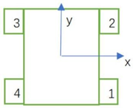由于我们使用的是麦轮车，所以想要控制好麦轮的行动还需了解麦轮的特点。

图4.8 麦轮底盘模型图

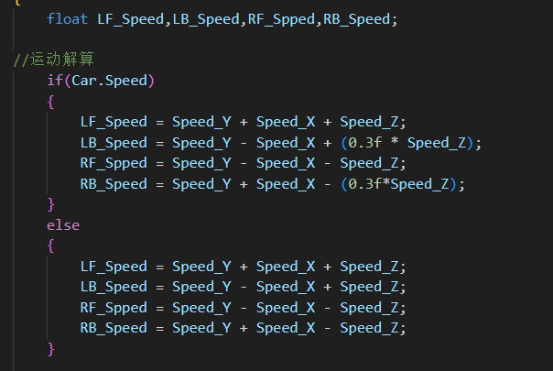麦克纳姆轮（以下简称麦轮）是由轮毂和围绕轮毂的辊子组成的，辊子是一种没有动力的从动小滚轮，麦克纳姆轮辊子轴线和轮毂轴线夹角是45度，并且有互为镜像关系的A、B轮两种，或者会被称为左旋轮和右旋轮。这一般会在轮毂上面有标识A和B、L和R。前面提到麦轮分AB两种，如果A轮向前运动时同时向右运动，即斜向右前方运动，那么相反，A轮向后运动的同时会向左运动，即斜向左后方运动；相应B轮就可以斜向左前和右后方运动。这样的话只要安装正确，我们就可以使车体全向移动，在代码的编辑上如下：

图4.9 麦轮运动解算

#### 4.3 状态机介绍

状态机（State Machine）是一种用于描述对象或系统在不同状态之间转移和行为的数学模型。它由一组状态（States）、一组事件（Events）以及一组转换规则（Transitions）构成，能够清晰地表示对象或系统在不同状态下的行为以及状态之间的转换关系

状态（States）：表示对象或系统在某一时刻所处的形态或阶段。状态可以是具体的值，也可以是抽象的概念，如“行走”、“跳跃”、“攻击”等。

事件（Events）：触发状态转换的条件或信号。当某个事件发生时，对象或系统会根据转换规则从一个状态转移到另一个状态。例如，玩家按下空格键会触发角色从行走状态转换到跳跃状态。

转换规则（Transitions）：定义了状态之间转移的条件和行为。转换规则通常由事件触发，并描述了对象或系统在状态转移时应执行的操作或任务。

为了应对视觉组复杂的工作，我们采用了有限状态机来完成我们的任务。

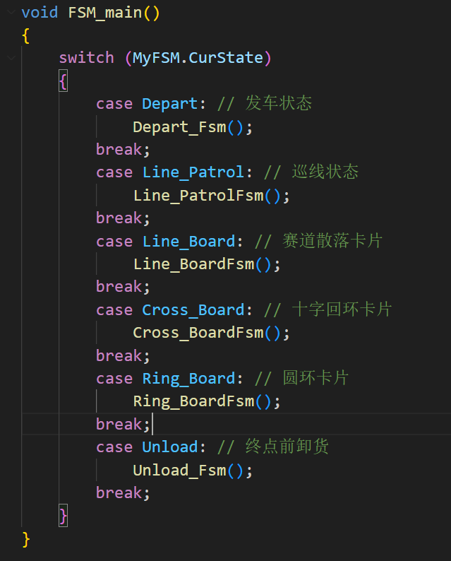根据视觉组的任务，我们分出了六个大的状态了作为状态跳转，分别为发车状态、巡线状态、赛道散落卡片状态、十字回环卡片状态、圆环卡片状态以及终点前卸货状态。

### 图4.10 状态机

# 第五章 视觉系统设计

图像识别和目标板检测是智能视觉任务中最重要的任务之一。因此需要训训练出一份足够优秀拥有很强鲁棒性的识别模型，以及目标检测模型。在本章将阐述关于Openart Mini 和 MCXN947 有关的一些模块的思路。

#### 5.1 目标检测

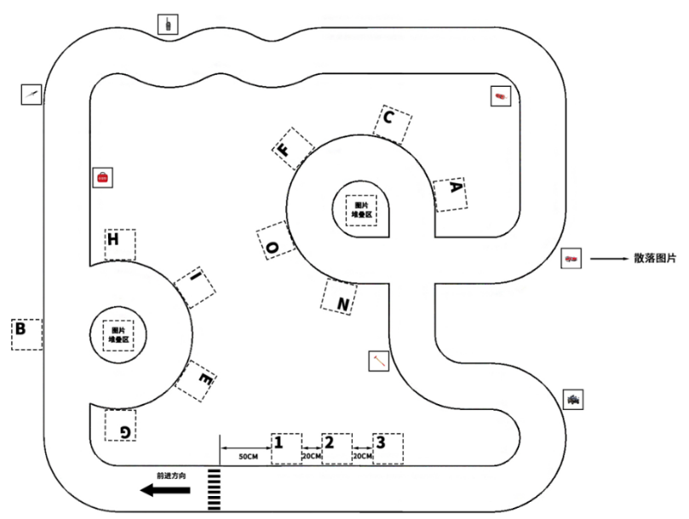智能视觉需要完成的任务包括对散落在道路边缘的目标板进行检索，定位，识别，抓取，以及对元素(十字环岛，环岛)内卡片进行定位，识别抓取，并对元素内的卡片放置到四周五个不同的区域当中, 要求将散落的卡片对应放到终点前的三个大类框内。

图5.1 赛道示意图

因此就需要我们对目标板准确的定位。对于目标检测的方案我们有两个选择

1. 使用传统视觉算法，寻找蓝色反色块的方式定位目标板的位置
2. 使用目标检测的深度学习算法，使用神经网络回归出目标板的位置

首先针对第一种方案:

传统的寻找色块的方案虽然能够让模块很高帧率的处理图像并计算出寻找到色块的中心位置，但是由于摄像头的分辨率限制，以及赛道的边缘黑色和蓝色背景也有明显区别，很难获取到目标板的中心位置，并且需要舍弃掉底色为蓝色的目标板。对于色块的检索，对光线十分敏感，因此考虑到这些不稳定的因素舍弃掉了这个方案

针对第二种目标检测方案:

需要获取大量的数据集(大约1000-2000张), 需要手动标注数据集当中出现的目标板位置,需要一定的时间成本。并且目标检测模型在Openart Mini运行效率只有6帧, 远远不及色块检测。

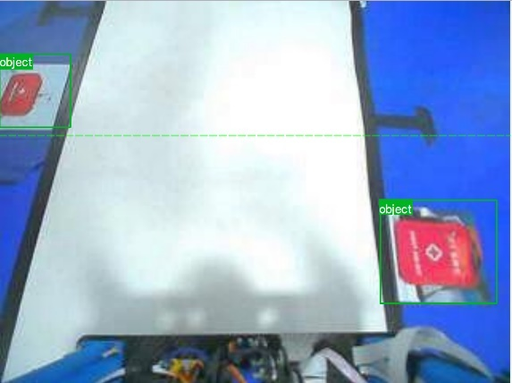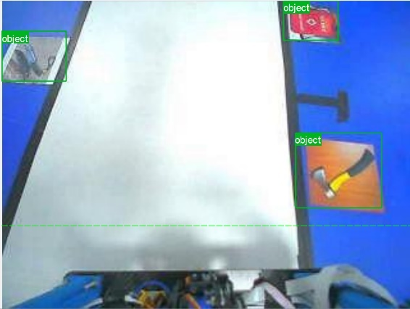 所以我们为了避免手工标注那么多的数据集, 我们使用了X-AnyLabeling标注工具加载使用逐飞数据集训练的Yolov8模型, 半自动化的标注了大约2000-3000张图像

图5.2 YOLOV8 标注效果

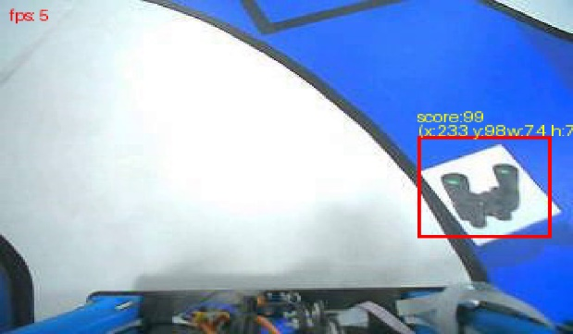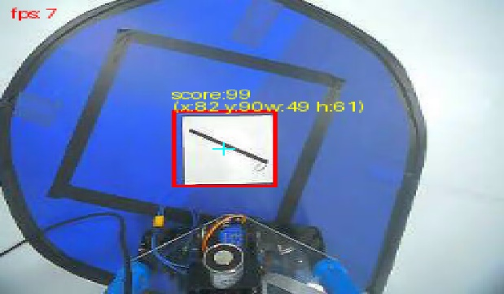使用一系列数据增强的手段扩充数据集(3000张扩充至50000张), 使得模型充分学习到了目标板的特征，并有了很强的鲁棒性应对不同的光照强度, 一定的色调偏移。

图5.3 YOLOV3-TINY效果图 图5.4 YOLO-NANO效果图

由于OpenartMini运行目标检测的速度受到主控频率的限制以及Micropython架构对运行速度的限制，所以OpenartMini主要通过目标检测获取目标板的ROI区域, 将ROI区域作为图像识别的区域, 可以大幅提高识别的准确率

对于图像的定位, 我们使用MCXN947模块运行YOLO-NANO模型, 运行帧率可以达到30帧每秒,可以达到快速的响应, 完美适配车控的运行周期, 更快的校准车身对准目标板。

#### 5.2 图像识别

图像识别的准确度和识别效率是提高搬运效率的关键, 并且如果搬运错误, 或者没有搬运, 每一张卡片罚时30s, 这对于根据完成任务的时间排序的智能视觉比赛是十分致命的，所以要在识别模型尽可能小的情况下，达到很高的识别准确率。

图像的分类分为三大类, 第一类对目标板图像的识别分类一共15类, 第二类对放置区域字母板进行分类一共A-O十五类, 第三类对终点前三大类放置区域分类一共1-3三类。因此将其分为三个模型进行针对性训练

所以针对上述的严格要求, 以及降低训练难度, 我们选择都是由谷歌提出的EfficientNet V2B1模型, 以及轻量化适合部署嵌入式设备的MobileNetV2模型, 通过迁移训练的方式, 保留其使用ImageNet数据集训练的权重, 对模型后几层做微调训练。

由于目标板，字母图像分类难度较大，所以使用精度较高的EfficientNetV2B1作为主要的分类模型。终点前数字版分类难度较小, 使用MobileNetV2模型作为主要分类模型

对于数据集的制作, 首先我们使用了官方的数据集，使用opencv图像处理库，对官方的数据集进行数据增强, 进行第一轮次的训练。之后我们拍摄了OpenArt Mini实际看到的目标板作为第二轮次训练的数据集, 进行训练, 最后再使用数据增强的代码对拍摄数据集进行数据增强作为第三轮次的数据集, 每一轮次训练都会在前一次训练的模型权重上继续训练。最后可以得到不错的图像分类模型

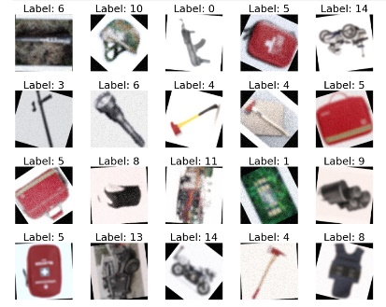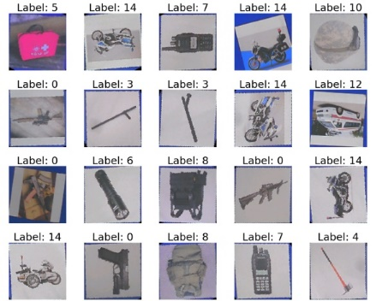

图5.4 官方数据增强后部分数据集 图5.5 OpenArtMini实拍数据集

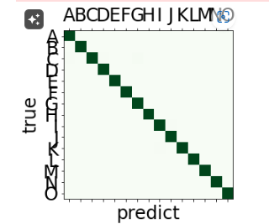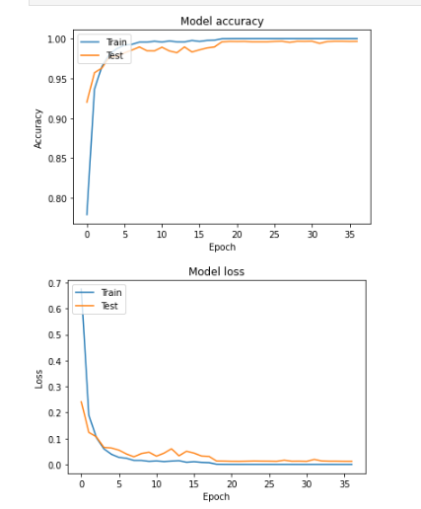

图5.6 Loss Acc 训练结果图 图5.7 混淆矩阵结果图

#### 5.3 从机摄像头的状态机介绍

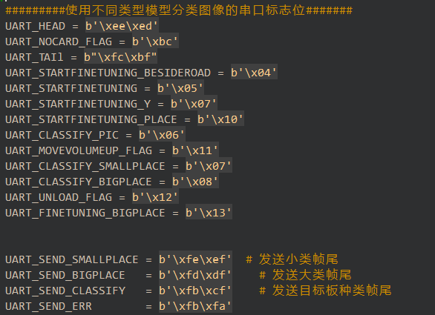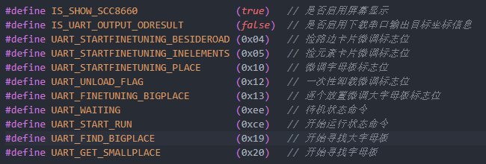为了保证主控RT1064接收到需要的数据，则需要从机摄像头OpenART Mini, MCXN947 设置不同的状态机, 通过串口通讯, 接收主控发送的特定指令来跳转到不同的状态机发送给主控不同的处理后的图像信息

图5.7 OpenArt Mini命令定义 图5.7 MCX 命令宏定义

# 第六章 开发调试工具

#### 6.1 主板开发调试工具

在整个开发调试过程中，采用 Keil uVision5 作为程序编译软件。

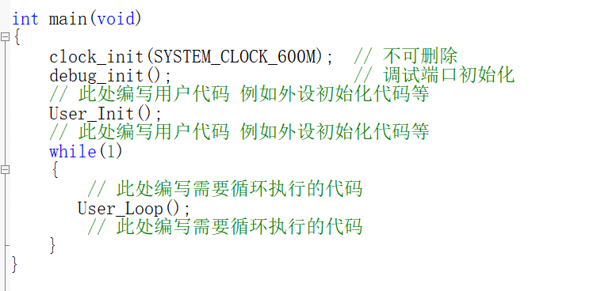Keil uVision5 是一个有广泛应用的单片机嵌入式应用开发的软件包，包括集成开发环境 IDE、处理器专家库、全芯片仿真、可视化参数显示工具、项目工程管理器、C 交叉编译器、汇编器、链接器以及调试器等。支持汇编语言和 C 语言，能够自动检查编译错误，实现编码、编译、编辑、链接和调试的功能。

### 图6.1 Keil界面

#### 6.2 vofa+

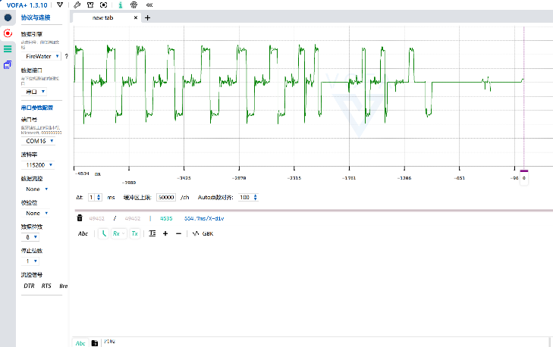为了提高调试效率，能够在上位机实时获取速度、加速度、识别结果等信息，我们使用vofa+软件，自定义通信协议，将数据传输到上位机进行显示，可以实时显示小车的状态。

### 图6.2 vofa+界面

#### 6.3 硬件开发工具

硬件开发工具我们选用嘉立创EDA专业版，嘉立创EDA专业版是一款集成度高、功能强大的电子设计自动化工具，集原理图与PCB设计于一体，支持超大规模设计，拥有百万级元件库资源，提供从设计到制造的一站式服务，以其专业、易用和永久免费的特点，赢得了广泛电子工程师的青睐，成为电子设计领域的佼佼者

#### 6.4 视觉开发工具

视觉开发工具我们选用OpenMV IDE，OpenMV IDE是一款专为OpenMV摄像头模块设计的集成开发环境（IDE），它集成了代码编辑、调试、仿真等多种功能，为开发者提供了一个高效、便捷的平台，用于快速开发基于机器视觉的应用项目。

#### 6.5 代码辅助开发工具

代码辅助开发工具我们选用Visual Studio Code, Visual Studio Code是一款轻量级但功能强大的源代码编辑器，支持跨平台（Windows、macOS、Linux）使用，提供智能代码补全、代码调试、Git集成、代码片段、语法高亮、代码重构等现代开发所需的功能，深受开发者喜爱。

#### 6.6 机械结构开发工具

机械结构开发工具Solidworks 2020，SolidWorks 2020是由达索系统（Dassault Systemes S.A.）子公司推出的全新一代适用于电气及机械设计领域的3D设计软件。它在用户界面、草图绘制、特征功能、零件设计、装配体管理、工程图生成等方面进行了显著增强，提供了超过250个新增用户功能，显著提升了设计的便捷性和效率。SolidWorks 2020支持全球性的协作和连接，使产品开发流程发生根本性变革，能够加速产品上市速度并降低制造成本。同时，该软件集成了SOLIDWORKS CAM、SOLIDWORKS Composer、SOLIDWORKS Visualize等多个模块，分别支持制造编程、技术文档创建、高质量图像渲染等功能，为用户提供了从设计到制造的一站式解决方案。

# 第七章 参考文献

[1] 童诗白，华成英．模拟电子技术基础[M]．北京. 高等教育出版社．2000

[2] 阎石.数字电子技术基础[M].北京:高等教育出版社,1998.

[3] 胡寿松.自动控制原理(第六版)[M].科学出版社,2014.

[4] 决策状态机FSM(finite state machine)梳理，2022

# 结 语

本文针对智能视觉项目以及我们对于完成该项目的内容做了详尽的介绍,包括了完赛的基本思路，更包括了机械、电路、电源，图像算法，图像识别等各方面的想法和创新

首先小车的结构设计为五分类存储的转盘结构，使用碳纤维棒和3D打印材料固定摄像头, 使用PID控制算法，姿态解算，麦轮解算等控制手段控制小车全向移动，使用目标检测，图像识别的深度学习算法，鲁棒的对目标板，字母板，数字板定位，识别， 使用串口通讯的方式实现主从设备的联系。所有的设计都为模块化设计

文章中提到的所有算法，所有机械结构，所有硬件设计等等都在实验室测试，比赛当中得到了充分的验证, 达到了很不错的鲁棒性。

制作智能车，并达到快速优雅的完赛是一个很艰巨，时间成本很高的一项任务。并且我们需要完成的是智能视觉这个项目，智能视觉相比于传统的智能车更多了分类搬运的功能，从去年十二月份的准备，经过多个机械结构的版本迭代，多个目标检测算法的比对，各种控制算法的优化，状态机的优化……最终迭代出十分稳定的完赛版本。

# 附录A 部分代码

赛道两边卡片状态机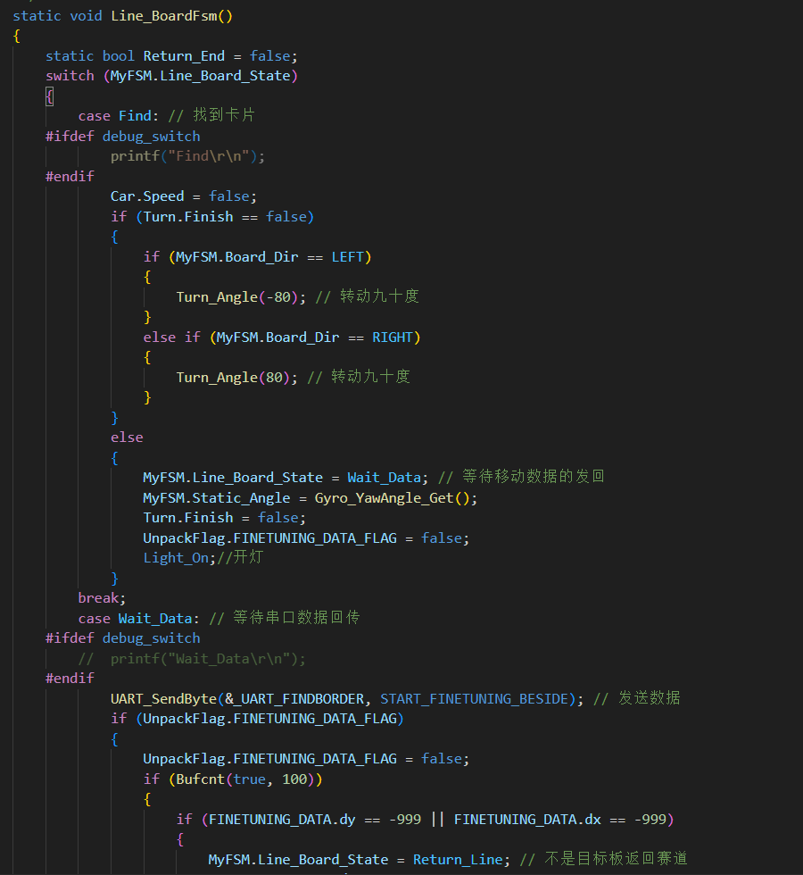

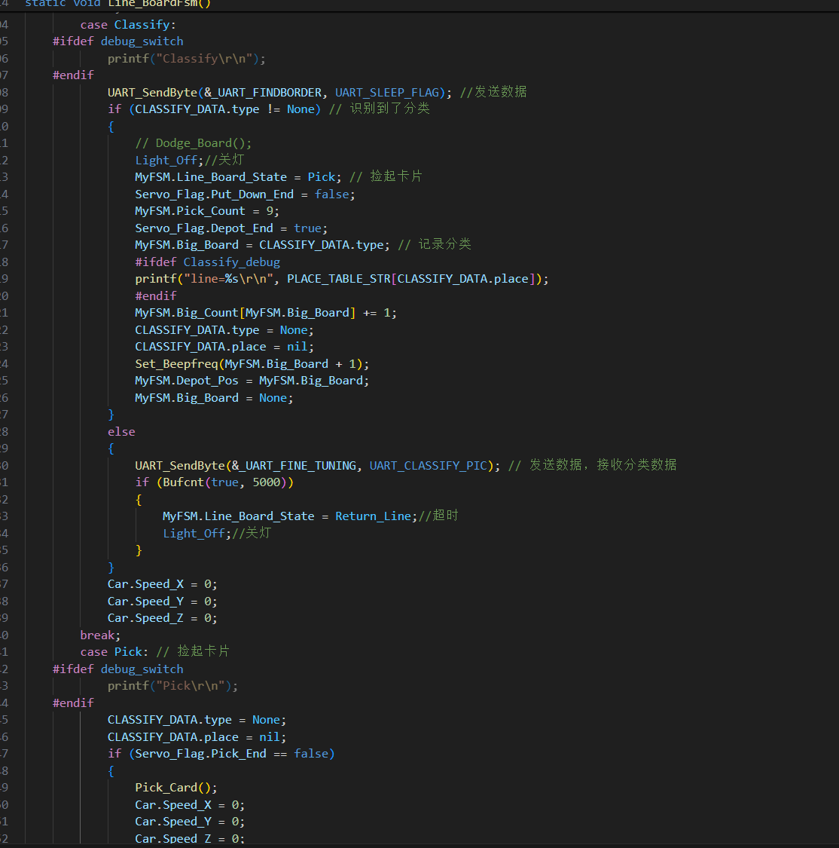

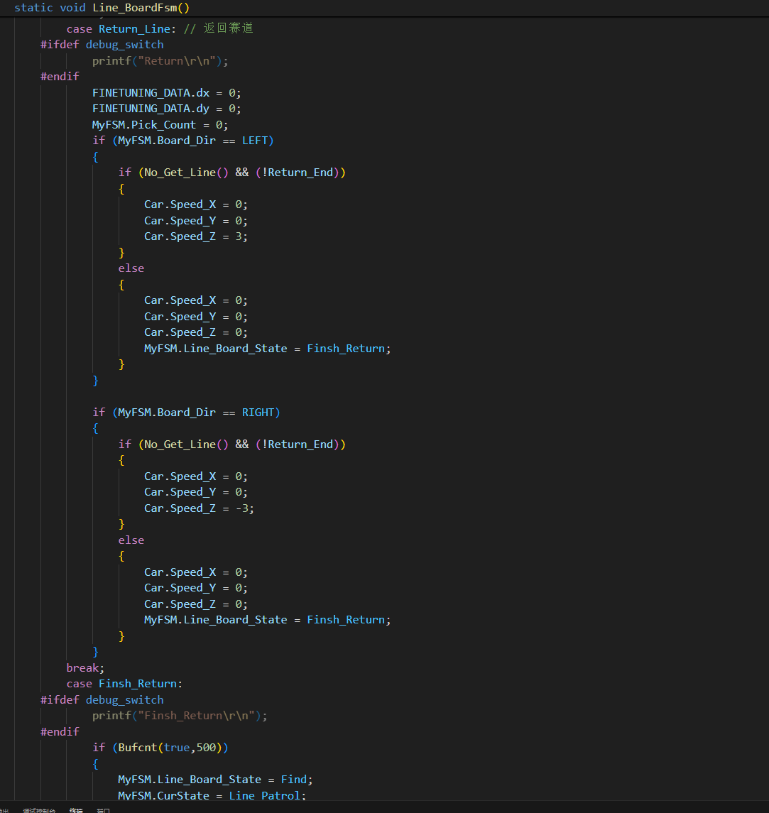

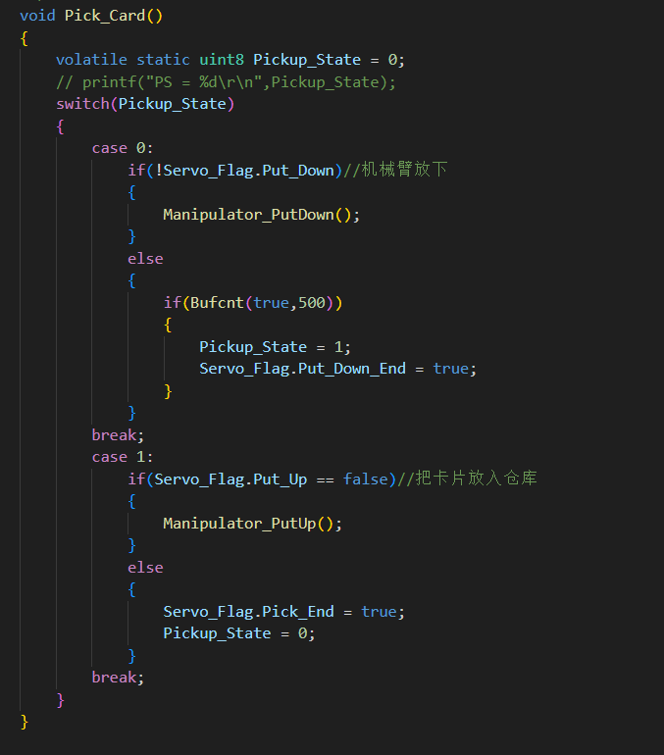机械臂动作

# 附录B 车模检查报告

**第十九届全国大学生智能汽车竞赛**

**车模技术检查表**

**一、车模技术检查表**

|  |  |  |  |  |
| --- | --- | --- | --- | --- |
| **队伍名称** | **DEBUG** | | | |
| **参赛学校** | **浙大城市学院** | | | |
| **赛题组组别** | **视觉组** | | | |
| **检查项目** | **规格**  （选手自行填写） | **符合**  **（√）** | **不符合（×）** | **备注** |
| 1.车模类型是什么？ | **M车模** |  |  | 如果是自制车模，请标明自制。 |
| 车模整体尺寸：  （包括传感器在内）长，宽，高(mm) | 长750mm  宽320mm  高430mm |  |  | 今年比赛车模尺寸没有限制 |
| 1. 传感器种类、规格(型号)数量。 2. 是否使用自带MCU的成品传感器模块？型号是什么？ | 1.1024线编码器×4  imu660ra×1  总钻风灰度摄像头×1  Tof测距模块×1  2.是，OpenArt |  |  |  |
| 1. 控制转向舵机型号是否自行改装舵机？ 2. 防伪易损标签是否完整？ | 无控制转向舵机 |  |  |  |
| 1. 是否增加伺服电机？  2. 如果有种类、个数和作用？ | 1.是  2.舵机，3个，搬运和分类卡片 |  |  |  |
| 1. 电路中微处理器型号和个数？ | 1个RT1064核心板，2个OpenART，1个MCU Vison |  |  |  |
| 1. 是否具有其它可编程器件，个数与作用？ | 1.无 |  |  |  |
| 1. 是否有无线通讯装置？ 2. 如果有种类和个数？ | 1.否 |  |  |  |
| 1. 电池的种类、规格和数量？ | 1.锂电池、3s4000mah、一个 |  |  |  |
| 1. 是否使用GPS导航？  2. 是否没有使用RTK？ | 1.否  2.否 |  |  |  |
| 1. 后轮驱动电机是否是原车模电机？ 2. 是否具有防伪易损标签？ | 1. 是 2. 是 |  |  |  |
| 1. 车模轮胎是否原有的纹理可辨析？ 2. 轮胎表面是否具有粘性物质？ 3. 对于麦克纳姆轮是否更换过小轮胶皮？ | 1. 是 2. 否 3. 否 |  |  |  |
| 1. 车轮轴距、轮距是否改装？ 2. 改装参数是什么？ | 否 |  |  |  |
| 1. 车模驱动轮传动机构是否改装？ 2. 改装方式是什么？ | 否 |  |  |  |
| 1. 是否更换过原装车模中的机械元器件？更换后的规格 是什么？ | 否 |  |  | 。 |
| 1. 车模电路板个数及功能。 2. 其中是否有购买成品电路板？ | 1. 母版*1，用于连接核心板和各个模块，提供供电 2. 电机驱动*2，用于控制电机 3. 调参板*1，用于装载屏幕和按键 4. 灯板，用于打光   否 |  |  |  |
| 1. 自制电路板是否标记有学校名称、队伍名称、制作日期等信息？ 2. 标示信息在PCB的哪一层？ | 1. 是 2. 顶层铜层 |  |  | 请在表格中注明电路板队伍信息的内容。 |
| 其它待说明内容 | 无 |  |  |  |
| 检查人员签名： | 检查意见： | | | |

**二、车模照片**

**1、车模外观照片**

  车模平放时，俯视照片，前视图，左或右（任选）视图照片.

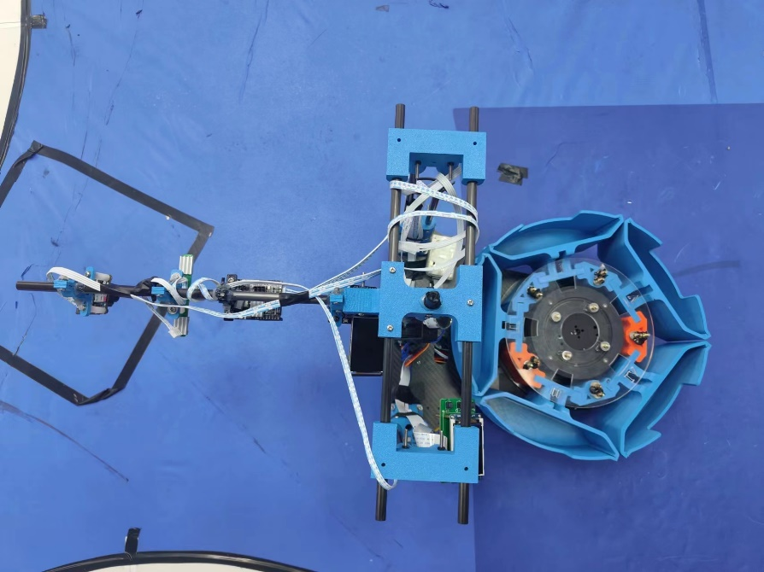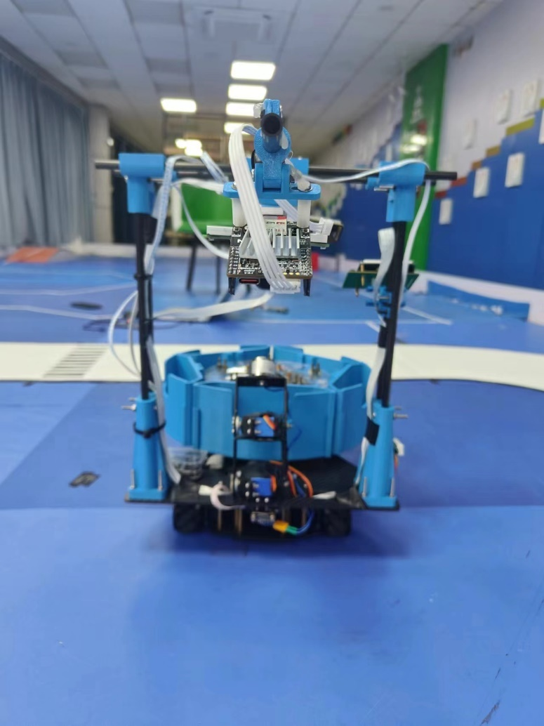俯视图

前视图

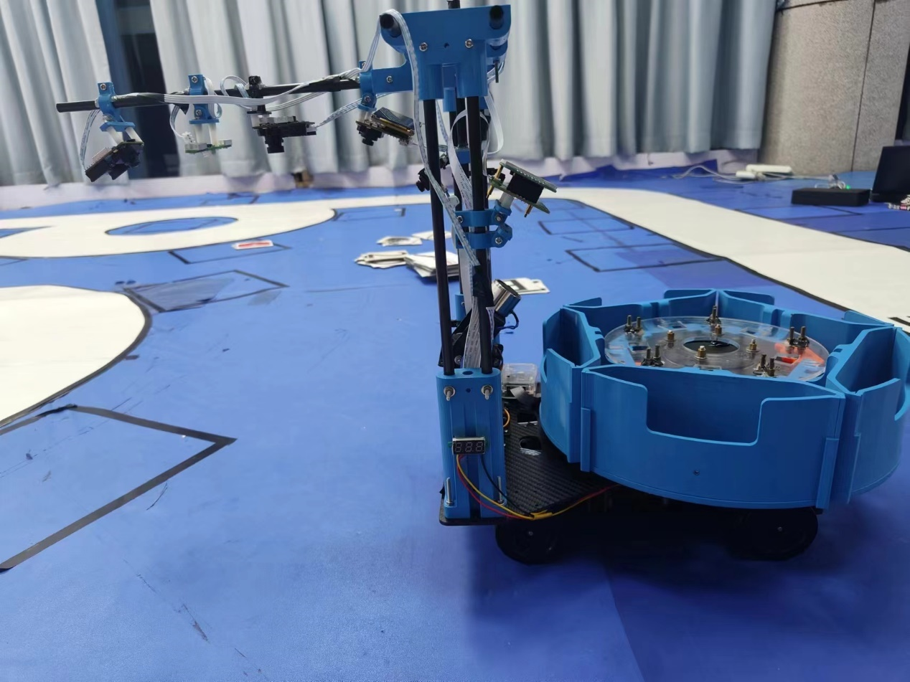右视图

**2、电路板PCB图**

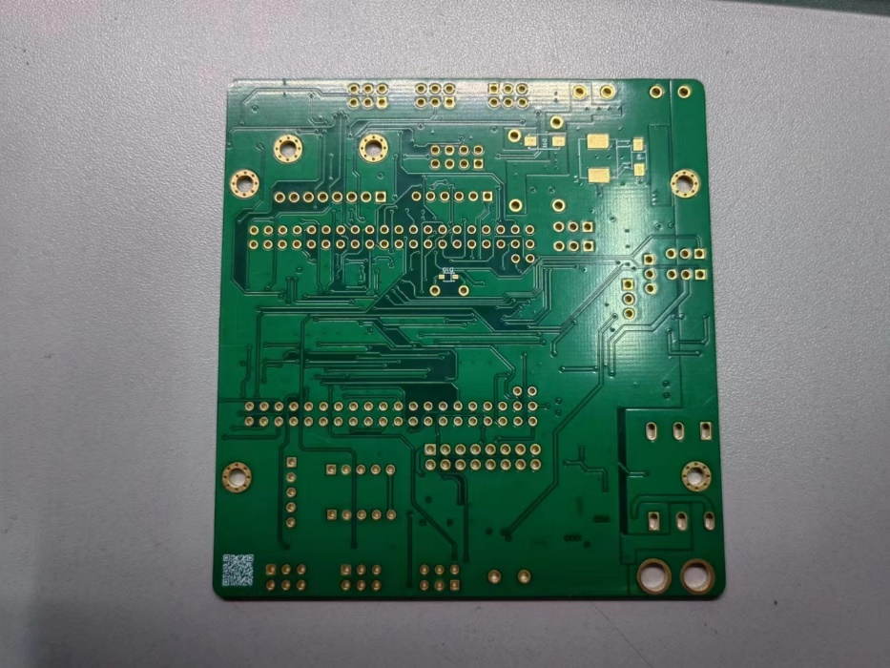  车模中所有电路板正反面照片。对于自制电路板，需要使用红色方框标出队伍独自LOGO所在处。



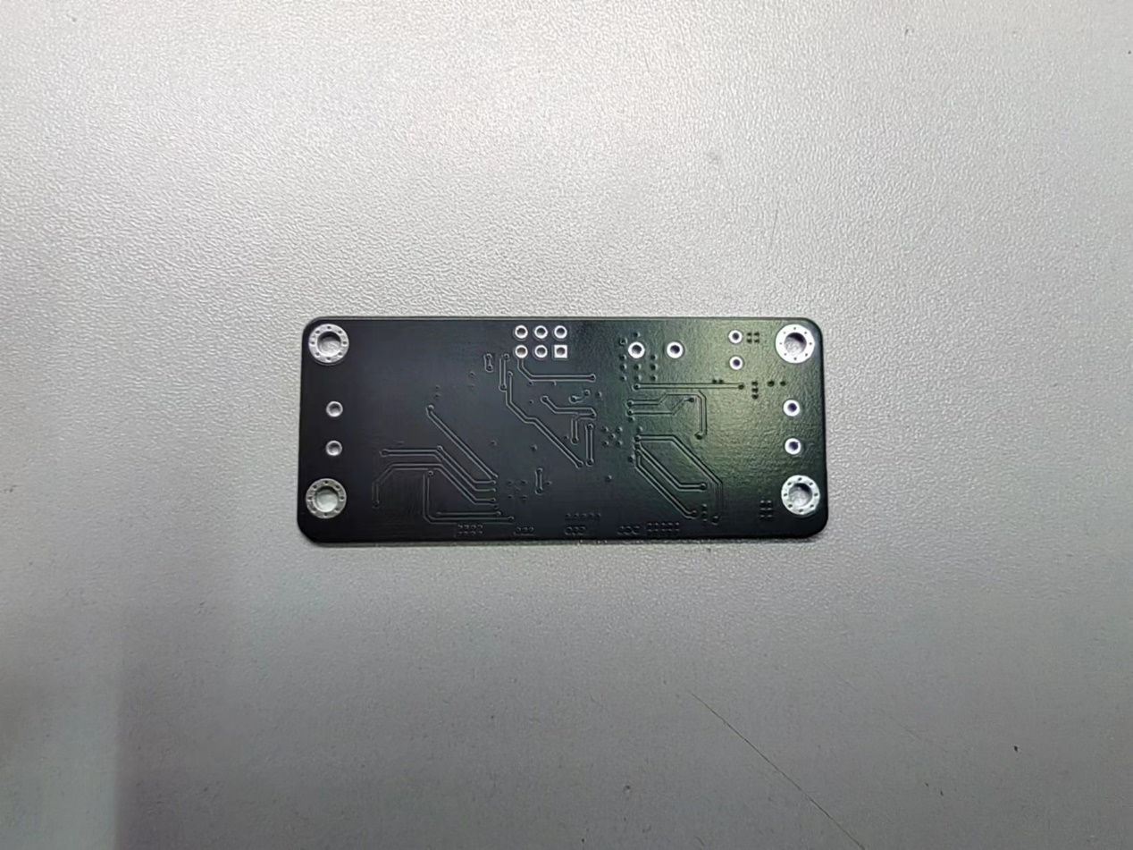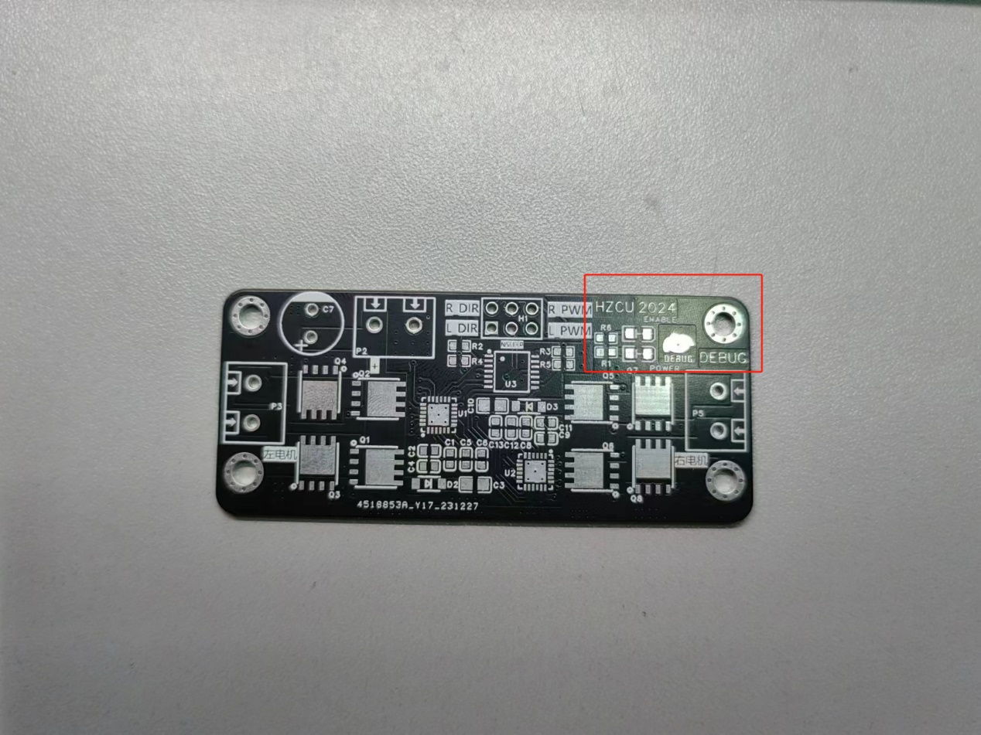

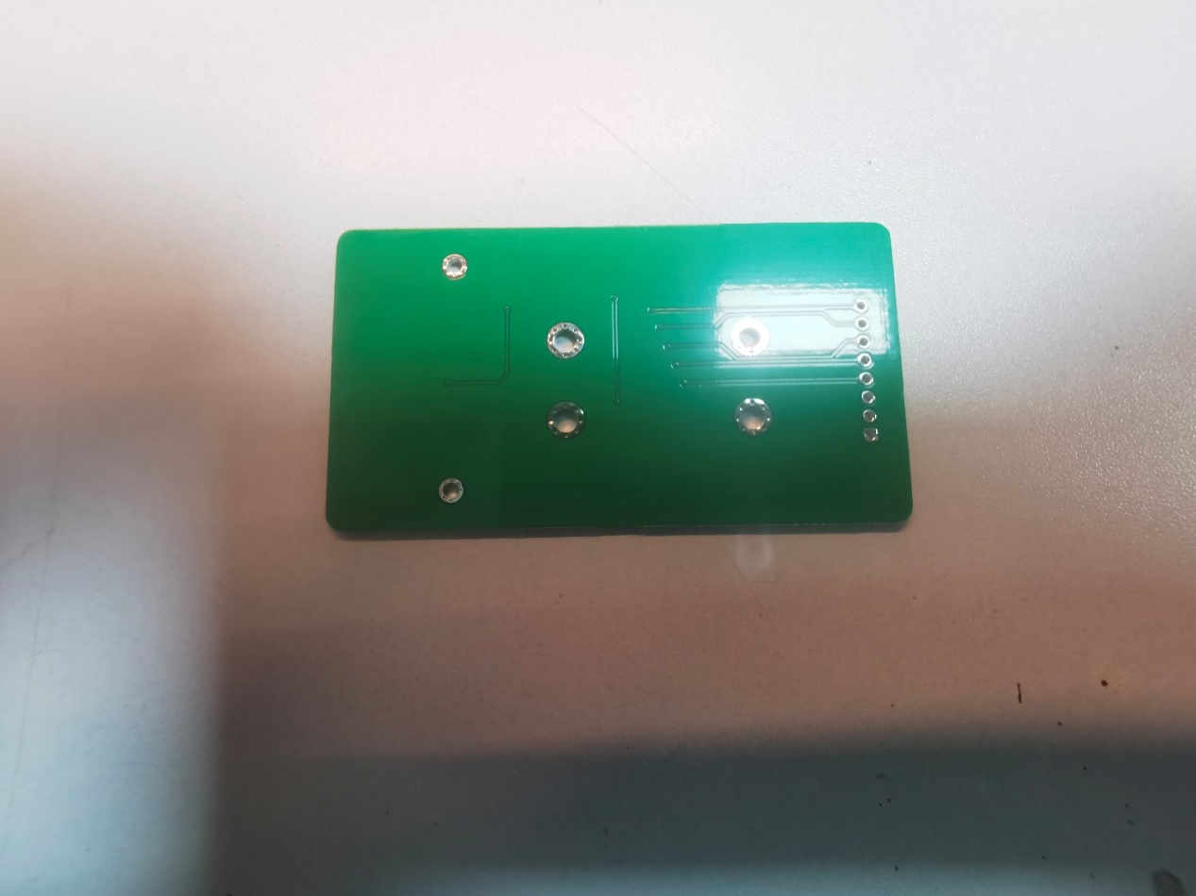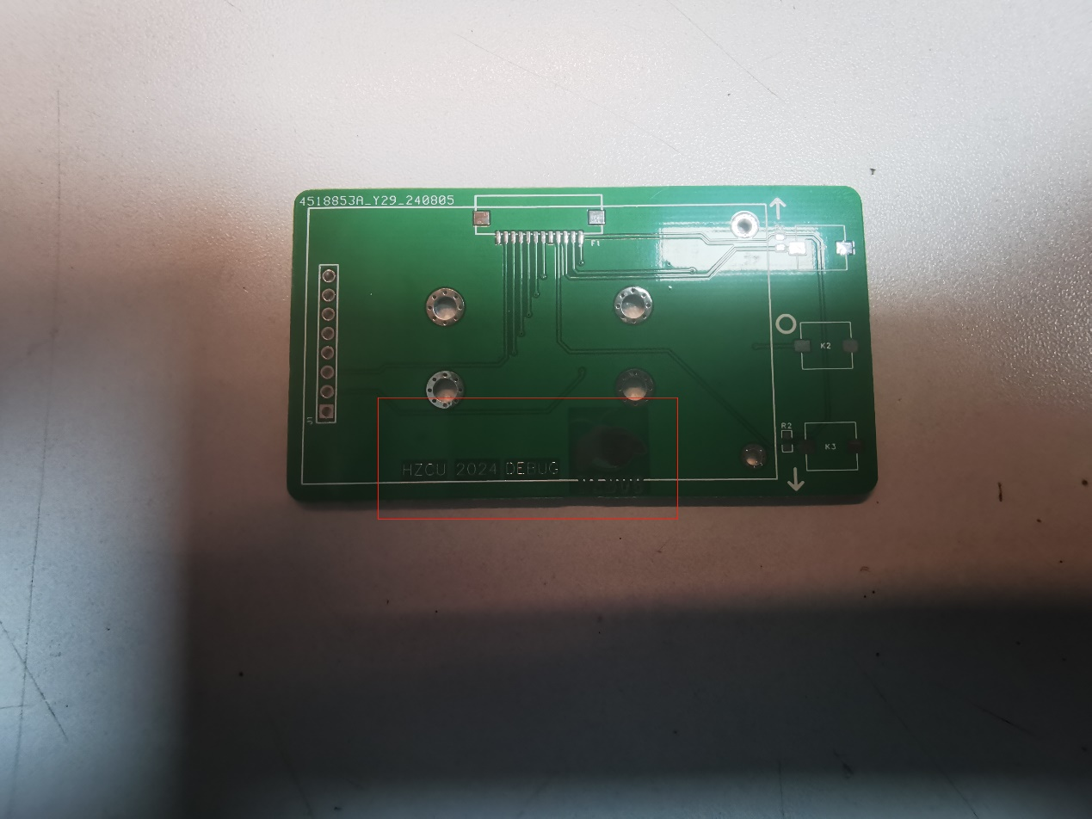

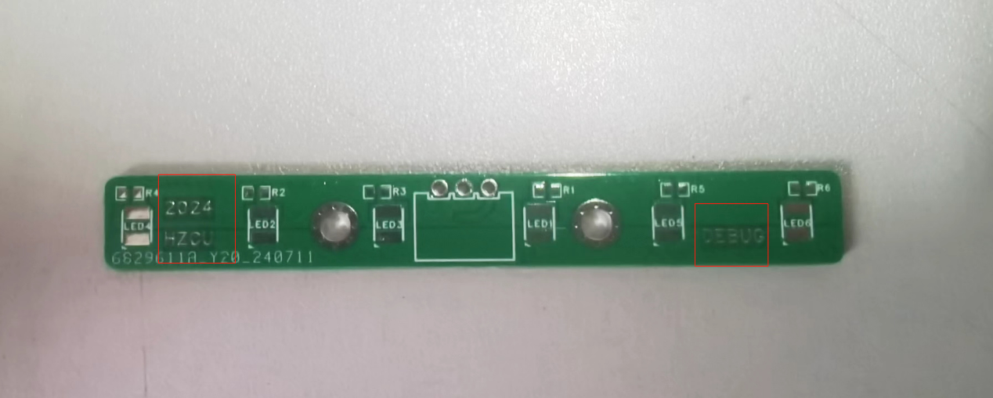

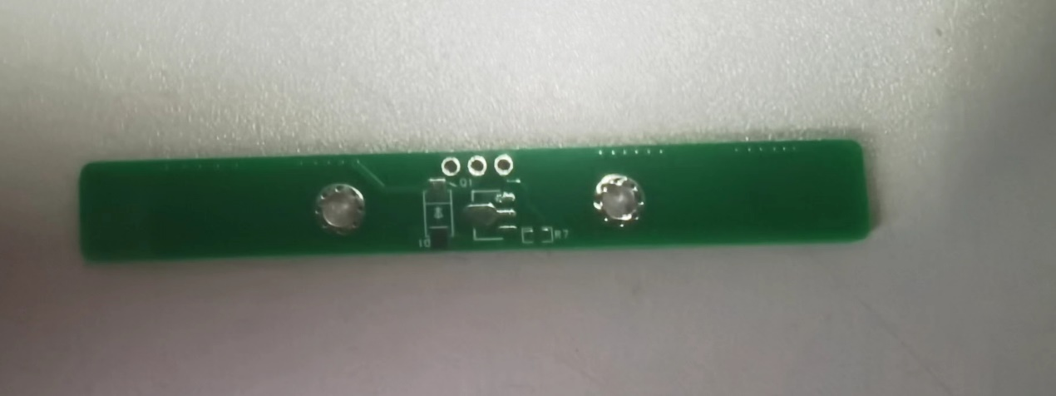

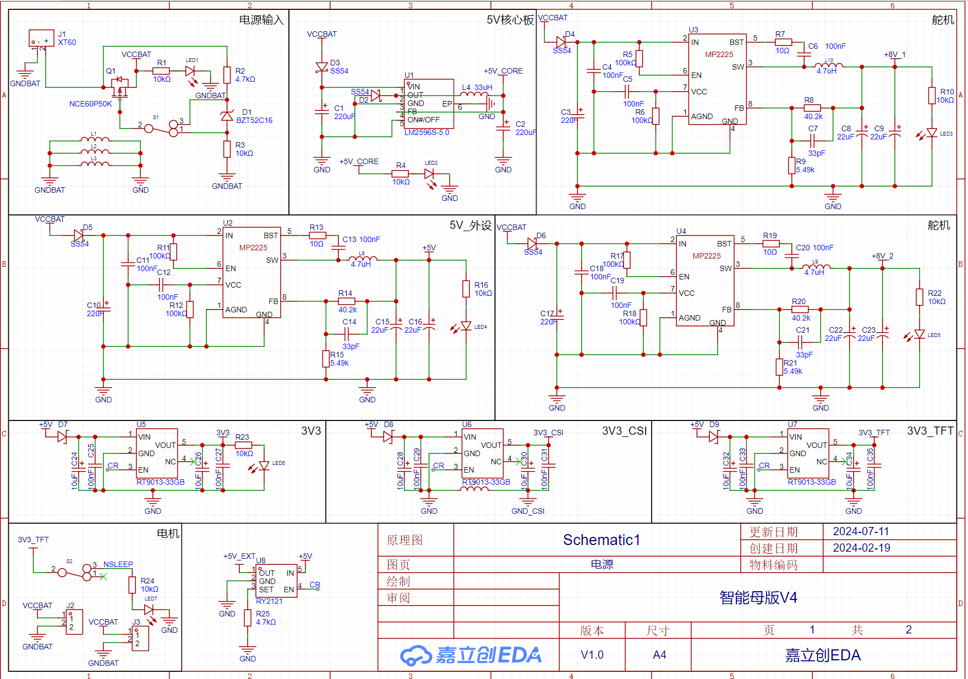**3、电路板原理图**

母板

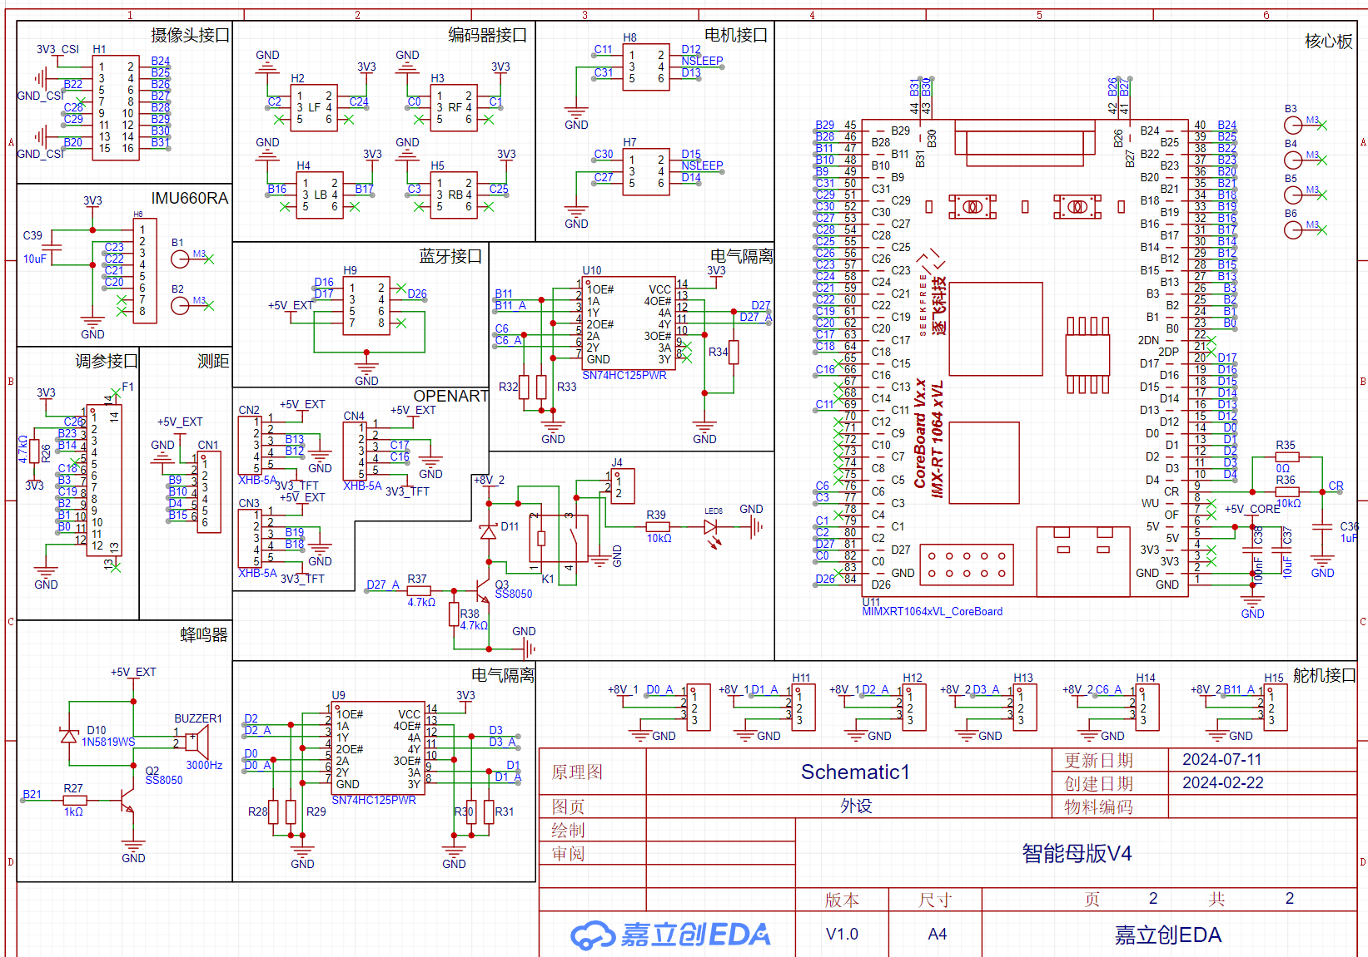

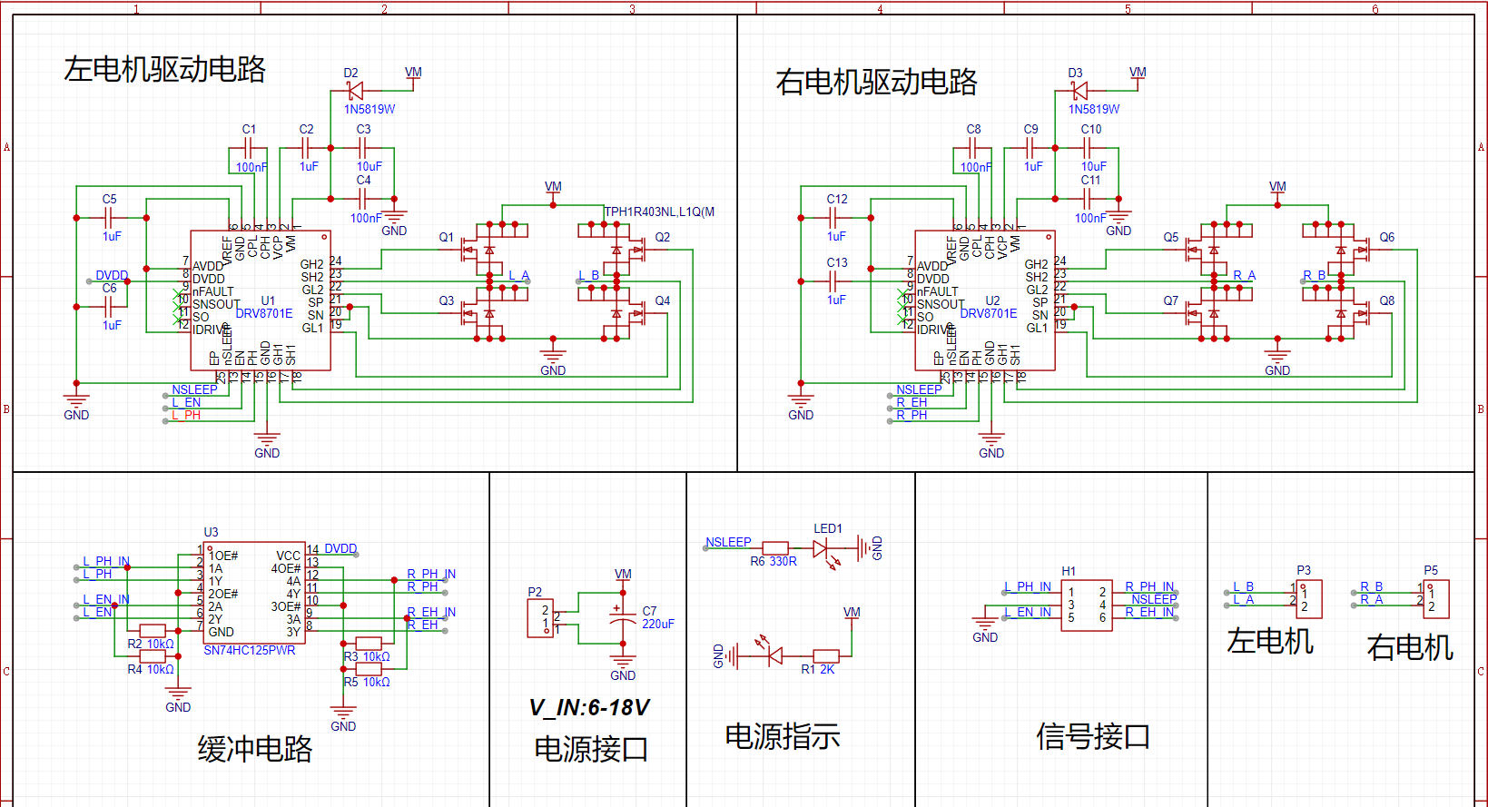电机驱动板

调参板

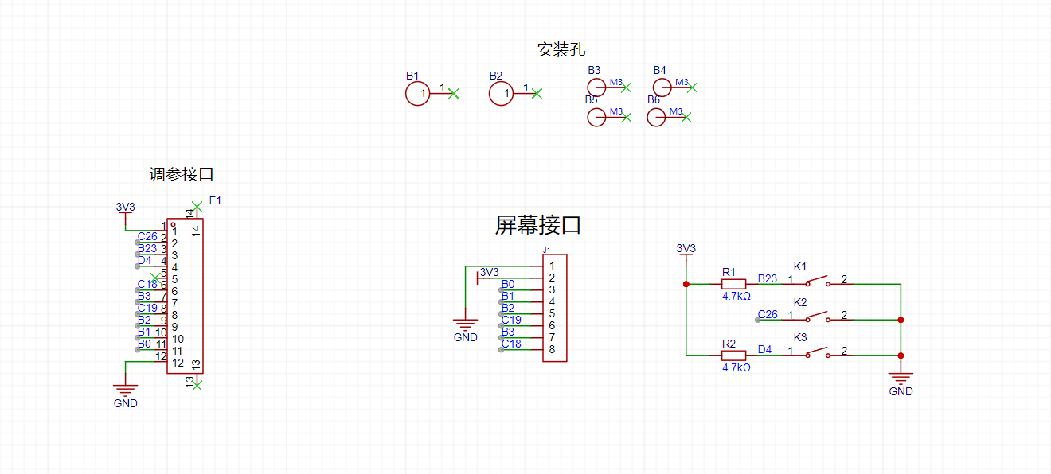

灯板

